Лот № 1

Карта-схема рыболовного участка № 1 «оз. Ингозеро»

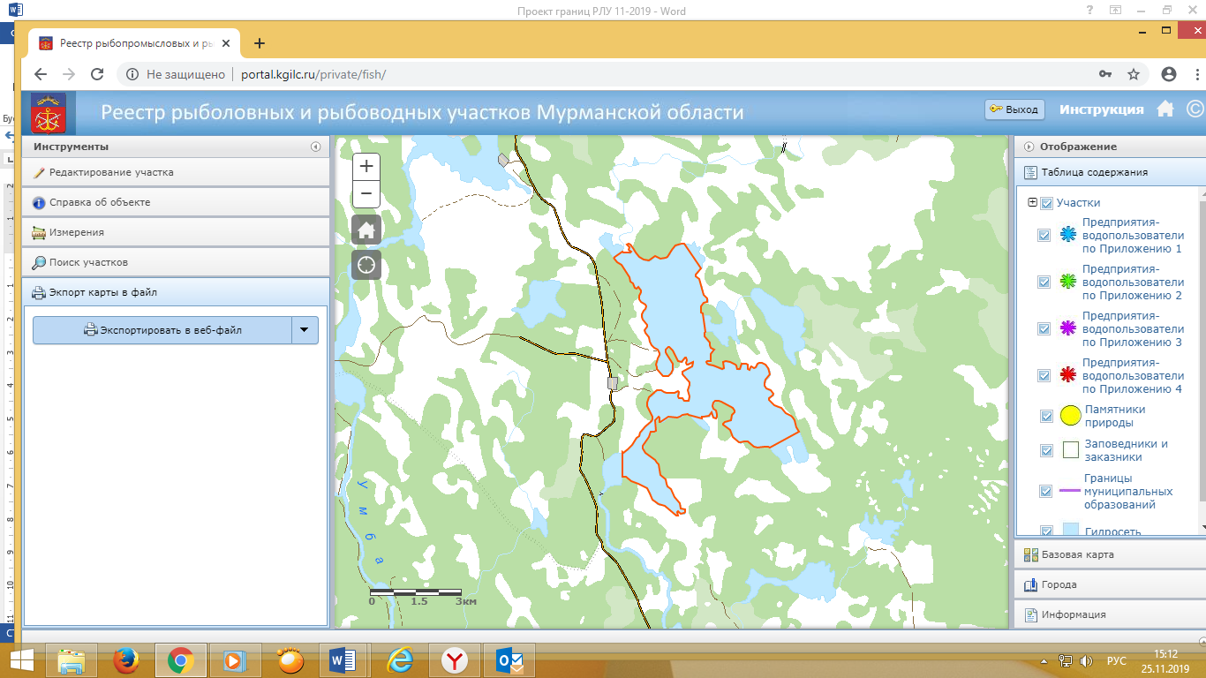

Лот № 2

Карта-схема рыболовного участка № 7 «оз. Рестацпени»

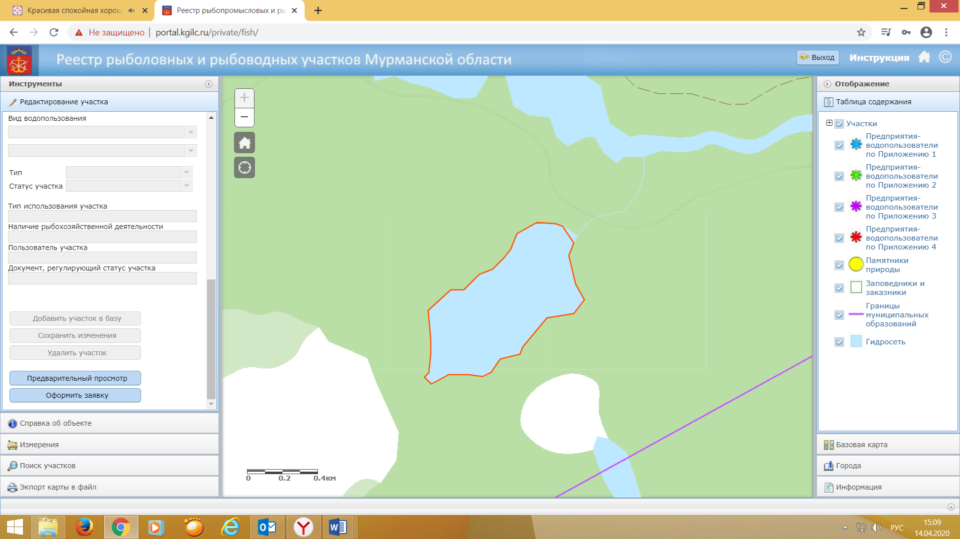

Лот № 3

Карта-схема рыболовного участка № 9 «оз. Большое Адамозеро»

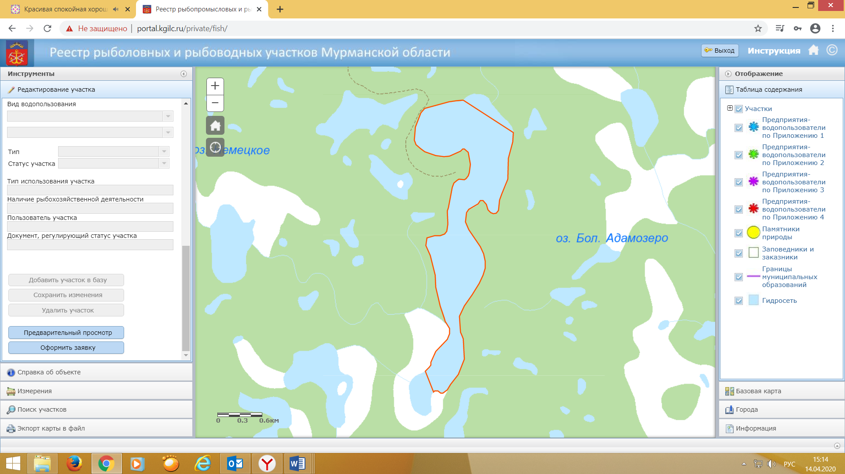

Лот № 4

Карта-схема рыболовного участка № 8 «оз. Белозеро»

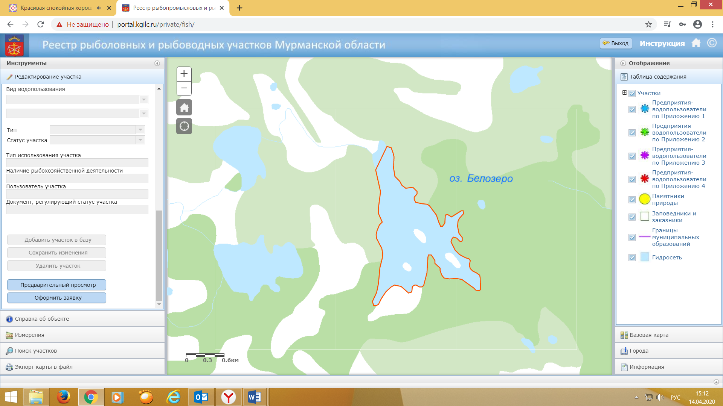

Лот № 5

Карта-схема рыболовного участка № 21 «Имандра водохранилище 1»

